***Рекомендации родителям по финансово-экономическому воспитанию.***

Как часто Вы родители испытываете стресс, связанный с деньгами? Когда Вы пытаетесь погасить ипотеку, или думаете о своём выходе на пенсию, "денежный стресс" является довольно распространённой проблемой многих людей.

Вероятно, Вы уже знаете, какие шаги Вы должны были сделать и не сделали, и каких ошибок Вам стоило бы избежать. И сейчас есть хороший шанс получить надежду, что у Вашего ребёнка всё будет намного проще.

***Есть несколько рекомендаций, почему так важно учить ребёнка управлять своими деньгами.***

**1.** Не скрывайте от ребёнка, каким способом зарабатываются

семейные деньги и на что они расходуются.

**2.** Объясните ребёнку, какой вид деятельности какой доход приносит.

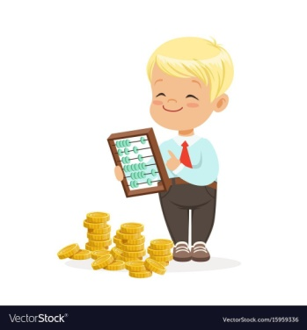**3.** Просите ребёнка купить к обеду продукты на определённую сумму в Вашем присутствии и сделайте это сами. Сравните, у кого и почему это получилось лучше.

**4.** Если Вы решили давать ребёнку деньги на карманные расходы,

то старайтесь, чтобы на игрушки он копил сам, учился откладывать на какое-то время желанную покупку.

**5.** Не превращайте деньги в способ наказания или поощрения.

**6.** Внушайте ребёнку, что ничто не даётся даром: надо потрудиться, чтобы заработать деньги.

**7.** Учите детей понимать разницу между желаниями и нуждами. Они должны уметь соизмерять желания с возможностями семьи и научиться получать желаемое ценой собственных усилий.

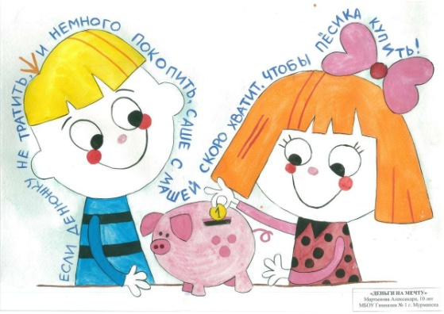***Финансовая грамотность - это способность человека управлять своими доходами и расходами, принимать правильные решения по распределению денежных средств (жить по средствам) и грамотно их приумножать.***